

**МИНИСТЕРСТВО ОБРАЗОВАНИЯ И НАУКИ РЕСПУБЛИКИ ДАГЕСТАН**

**МКОУ «ХАЛИМБЕКАУЛЬСКАЯ СОШ**

**ИМЕНИ ГЕРОЯ РОССИИ АСКЕРОВА А.М.»**

Россия, РД, 368215, с. Халимбекаул, ул. Школьная 2, т.: 8-928-803-98-55, **E-mail**: school_2000@bk.ru

**С П Р А В К А**

**по реализации ЦП «Противодействие экстремизму и терроризму»**

**в МКОУ «Халимбекаульская СОШ им. Героя России Аскерова А.М.»**

**на 1 квартал 2020-2021 учебного года.**

В целях реализации данной программы в школе разработан план мероприятий на весь учебный год:

|  |  |  |  |  |  |  |
| --- | --- | --- | --- | --- | --- | --- |
| **№** | **Мероприятие** | **Класс** | **Сроки** | **К-во уч-ся** | **Ответст-ые** | **Приглаш.** |
| **1** | Учебно – тренировочное занятие по информированию и обучению персонала ОУ и уч-ся навыкам безопасного поведения при угрозе совершения теракта. | 1-11 | 16/02. |  | М - Гаджиев Р.Н. |  |
| **2** | Кл/час: **«История подвига»** | 9 | 19/02 | 51 | Кл/рук |  |
| **3** | Кл/час: **«Возьмемся за руки друзья».** | 8 | 25/01. | 49 | Кл/рук |  |
| **4** | Внеклассное мероприятие **«Мы, против терроризма!»** | 6 «б» | 16/02 | 22 | Кл/рук. | Абдусаламов У.М.-участник боевых действий. |
| **5** | Акция: **«Мы за мирную Россию, мы за мирный Дагестан!».** | 8 «а» | 05/03. | 5 | Зам по ВР |  |
| **6** | Анкетирование: **«Терроризм и экстремизм?».** | 9 | 26/01. | 63 | Меджидова З.И.-соц.пед. |  |
| **7** | Единый урок: **«Афганистан – ты боль моей души…», «Эхо Афганской войны», «Афганистан – живая память», «Афганистан – наша память и боль».** | 5-11 | 15/02 | 438 | Кл/рук. |  |
| **8** | Общешкольная линейка ко дню вывода советских войск из Афганистана. | 7-11 | 15/02. | 438 | Такаев М.Б. Кл/рук. |  |
| **9** | Кл/час: **«О насилии»/**когда не один противостоишь злу/ | 9 | 24/02 | 56 | Кл/рук |  |
| **10** | Внеклассное мероприятие **«Время выбрало нас»,** посвященное М.Габитову с приглашением участника Афганских событий. | 9 | 26/02 | 58 | Меджидова З.И. |  |
| **11** | Внеклассное мероприятие **«Влияние идеологии терроризма и религиозного экстремизма на молодежь».** | 8 | 02/02. | 61 | М-Гаджиев | Такаев М.Б. – учитель ОБЖ |
| **12** | Внеклассное мероприятие: **«Уровень террористической опасности»** | 9 | 17/02 | 59 | Такаев М.Б. |  |

**25/01. 2021года** классными руководителями 8-х классов Бадталовой Д.Ш. Акаевой А.А. и Амировой М.Х. был проведен круглый стол на тему: **«Возьмемся за руки друзья»,** с приглашением учителя истории Абдусаламовой П.Х.

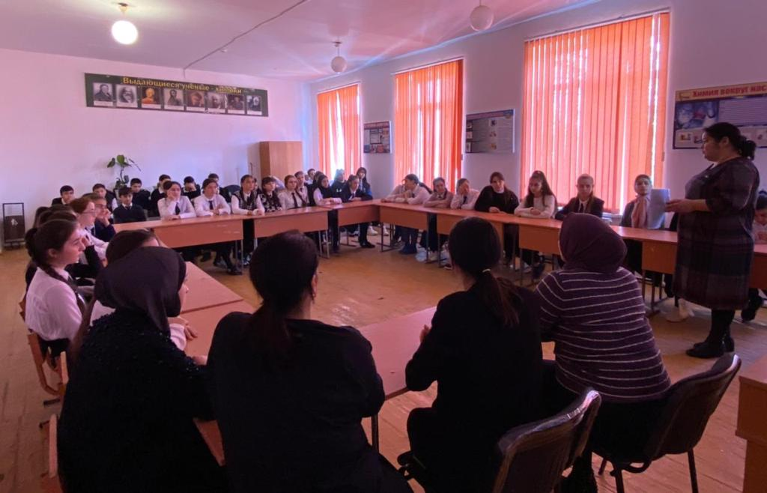

**Круглый стол «Возьмемся за руки друзья».**

**26/01.2019** года социальным педагогом Меджидовой З.И. с учащимися 9х классов проведено анкетирование на тему: **«Терроризм и экстремизм?».**

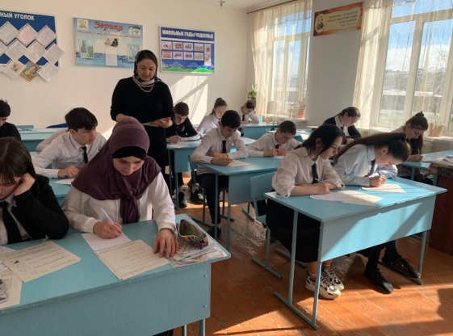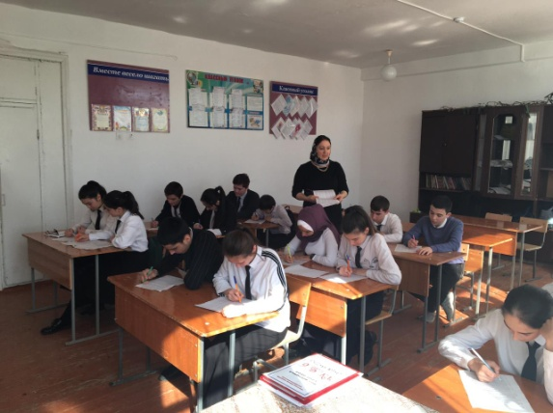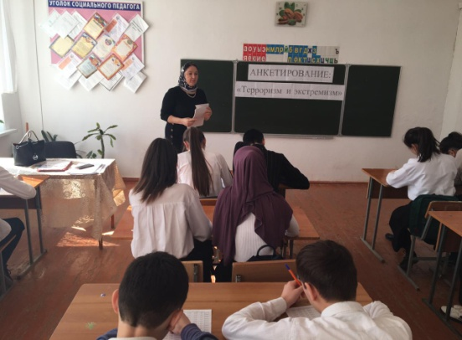

**Анкетирование среди учащихся 9х классов.**

**02/02.2021 года** в актовом зале школы заместителем директора по безопасности Магомедгаджиевым Р.Н с учащимися 8х-9х классов состоялось внеклассное мероприятие на тему: **«Противодействие идеологии экстремизма и терроризма».** Открыла мероприятие зам директора по ВР. Килясханова У.Г. затем, слово предоставили приглашенному учителю ОБЖ Такаеву М.Б. Учащимся был показан документальный фильм **«Взрыв в Каспийске»,** который нельзя смотреть без содрагания.

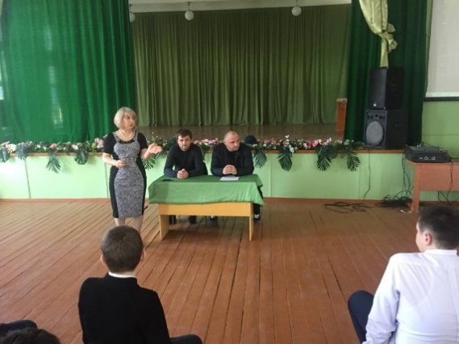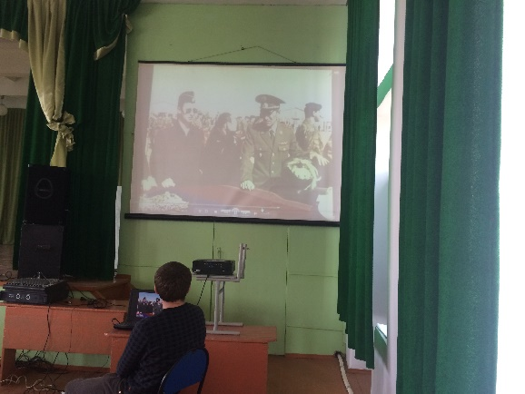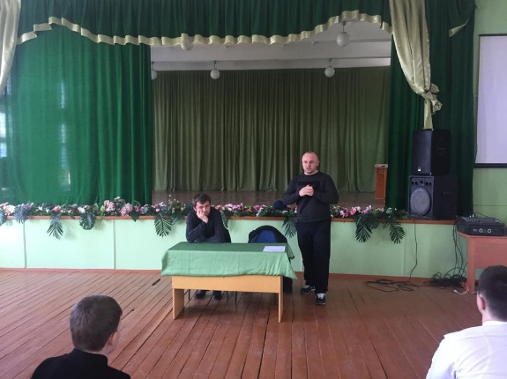

**Зам по ВР Килясханова У.Г. Учитель ОБЖ Такаев М.Б. Просмотр фильма.**

**15/02.2021 года** в школе была проведена общешкольная линейка **«Афганистан-наша память и боль»** с обучающимися 5х-11х классов. Открыл линейку учитель ОБЖ Такаев М.Б.

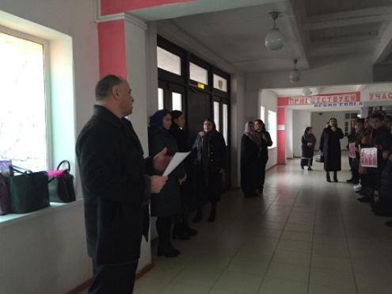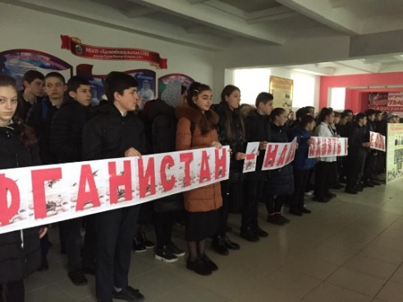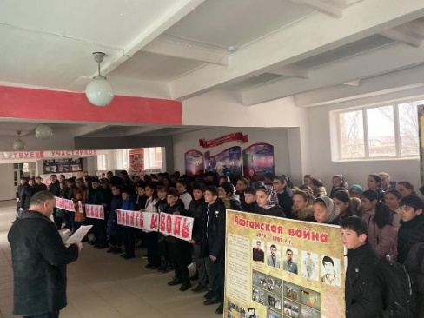

**Общешкольная линейка, посвященная выводу войск из Афганистана.**

**15/02. 2021 года** с 5го по 11ый классы классными руководителями были проведены уроки мужества: **«Афганистан – ты боль моей души…», «Эхо Афганской войны», «Афганистан – живая память», «Афганистан – наша память и боль».**

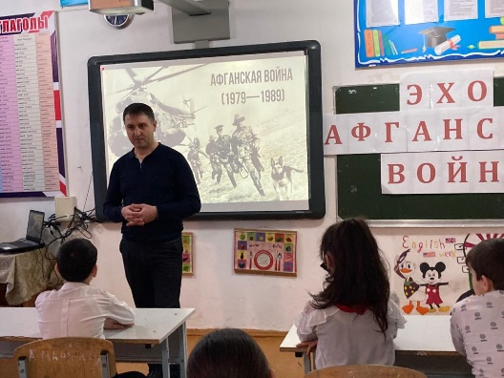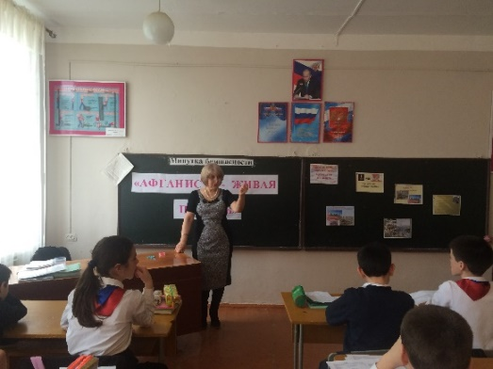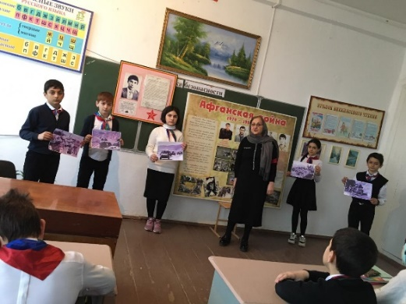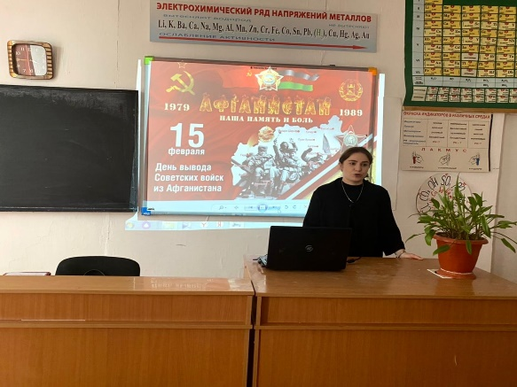

**5 «г» Абдусаламов У.М. 6 «б» к/р Килясханова У.Г. 6 «в» к/р Магомедова З.Г.**

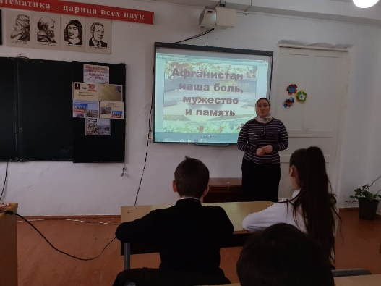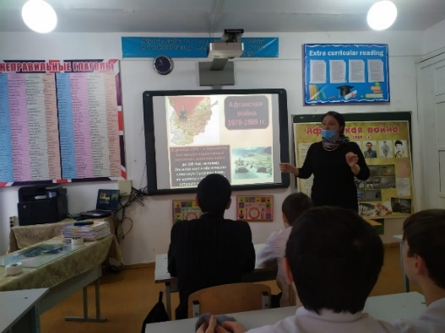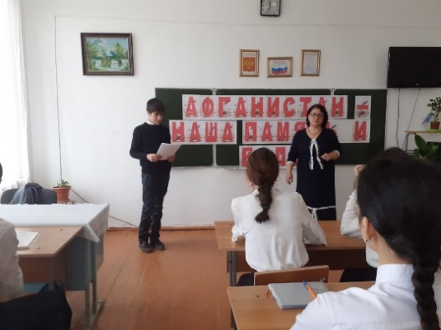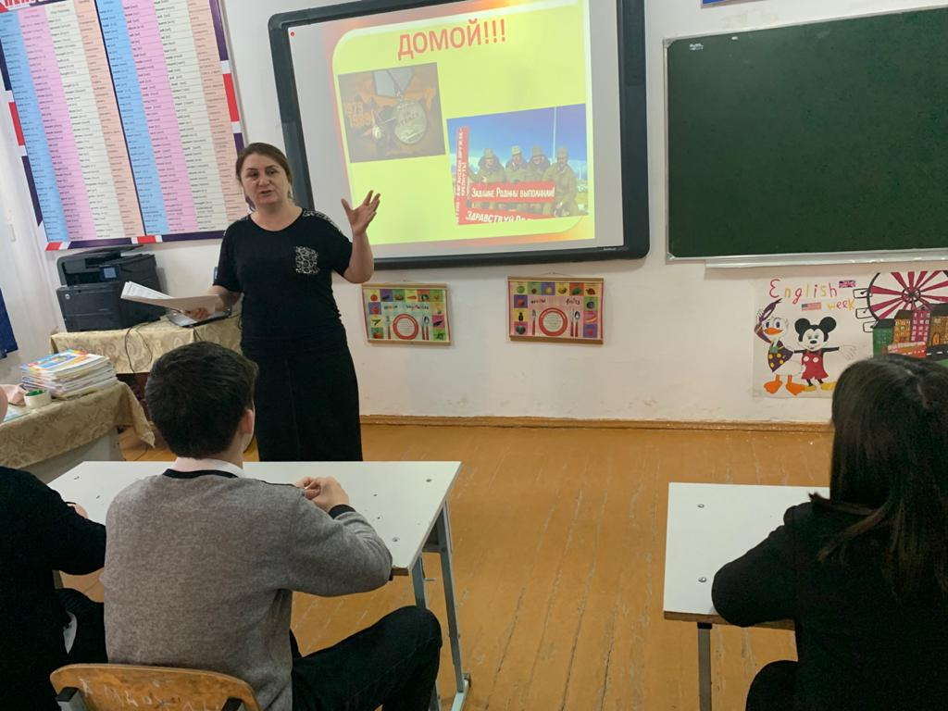

**8 «а» к/р Бадталова Д.Ш. 9 «а» к/р Ибрагимова Б.В. 9 «б» к/р Меджидова З.И.**

**16/02. 2021 года** классный руководитель 6 «б» класса Килясханова У.Г. провела классный час на тему **«Мы против терроризма».** На классный час был приглашен участник боевых действий Абдусаламов У.М.

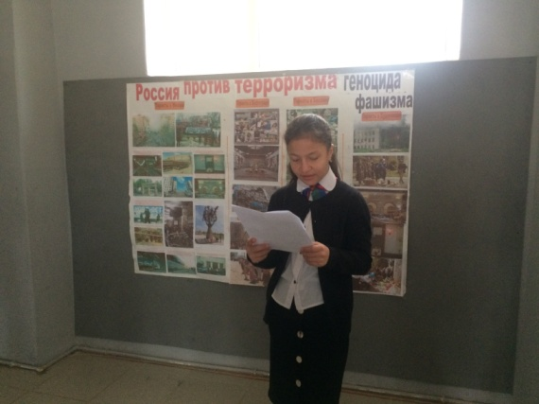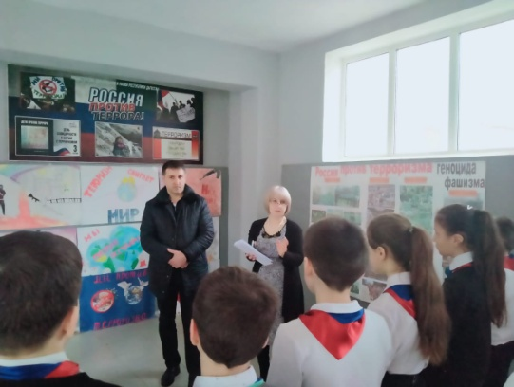

**6 «б» к/р Килясханова У.Г.**

**17/09. 2021 года** учитель ОБЖ Такаев М.Б. с учащимися 9х классов провел внеклассное мероприятие на тему **«Уровень террористической опасности».**

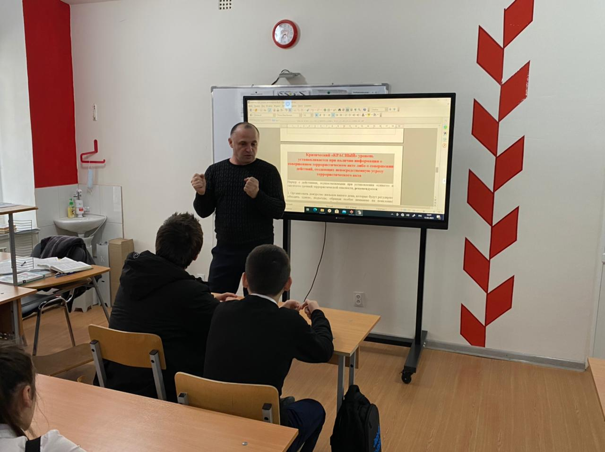

**Учитель ОБЖ Такаев М.Б.**

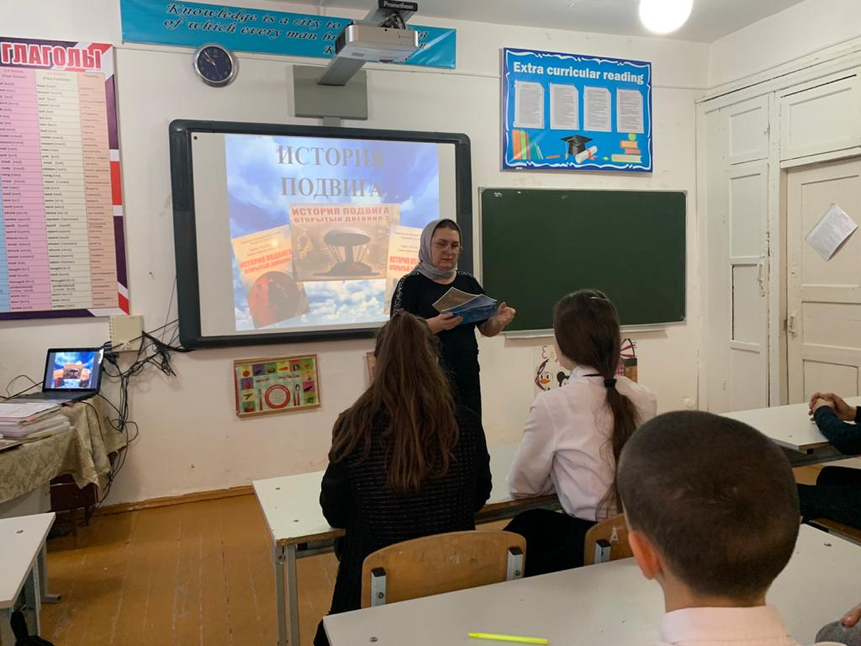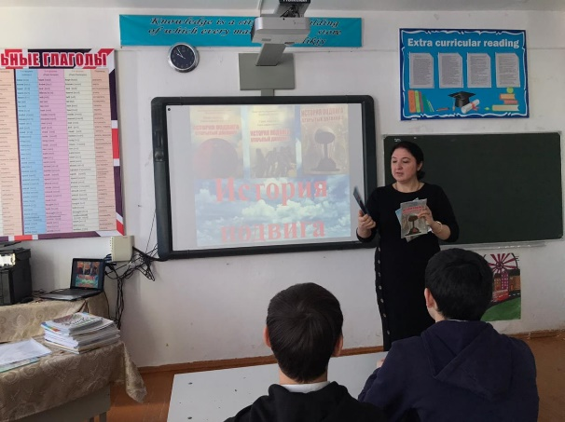 **19/02. 2021 года** классный руководитель 9 «б» класса Меджидова З.И. и классный руководитель 9 «в» класса Умарова С.Ш.провели классный час на тему **«История подвига». В ходе** проведения классного часа ими были использованы ИКТ а также методическая литература под названием **«История подвига».**

**9 «б» к/р Меджидова З.И. 9 «в» к/р Умарова С.Ш.**

**24/02. 2021 года** в 9х классах классными руководителями Меджидовой З.И. Умаровой С.Ш. был проведен классный час на тему **«О насилии» (когда не один противостоишь злу).** Здесь также была использована методическая литература и ИКТ.

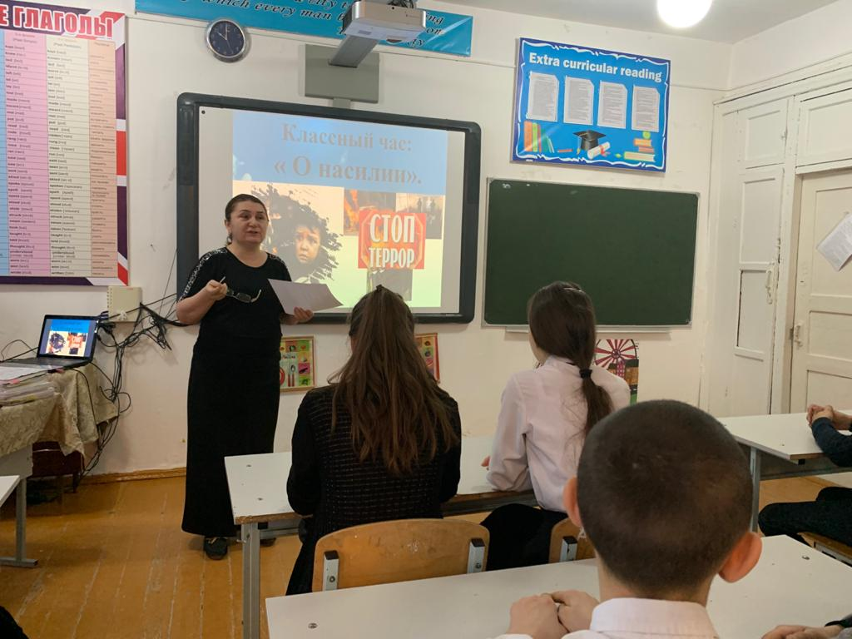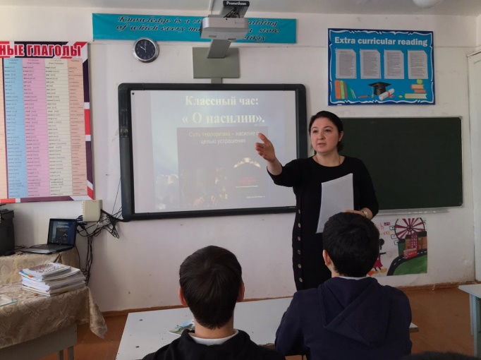

**9 «б» к/р Меджидова З.И. 9 «в» к/р Умарова С.Ш.**

**26/02.2021 года** в школе с учащимися 9-х классов учителем истории Абдусаламовой П.Х.был организован и проведен урок мужества **«Время выбрало нас»**, посвященный нашему выпускнику, участнику афганских событий, погибшему выполняя свой интернациональный долг. Учащиеся школы с большим интересом и волнением слушали о героическом подвиге своего земляка. Уже то, что он прошел через афган, и погиб защищая границы своей Родины, говорит о его героическом поступке. Он всегда останется для всех нас Героем. Была подготовлена программа из стихов и песен, в которой участвовали учащиеся 9х классов. На мероприятие были приглашены: Иниев А.Г. – участник Афганской войны, Абдусаламов У.М. – участник боевых действий/Ботлихских и Чеченских событий/. Открыла мероприятие зам по ВР Килясханова У.Г. Ведущие 9 «Б» класса Дагирова Дайганат, Дагиров Рамазан и Долутова Айшат хорошо справились с ролью ведущих, были показаны документальные фильмы, организована минута молчания. Очень много вопросов были заданы приглашенным гостям, состоялся интересный диалог. Самым активным среди учащихся был Бамматов Таймасхан – ученик 11 класса. В конце мероприятия зам по ВР Килясханова У.Г. выразила теплые слова в адрес всех афганцев и еще раз напомнила, что мы всегда будем помнить нашего земляка, односельчанина Габитова Магомеда, а также поблагодарила приглашенных гостей за интересный рассказ, о том как на самом деле они прошли через весь этот ад. Спасибо Вам, Абсамат Гамидович и Умахан Мустафаевич. Учащиеся вручили небольшие презенты гостям.

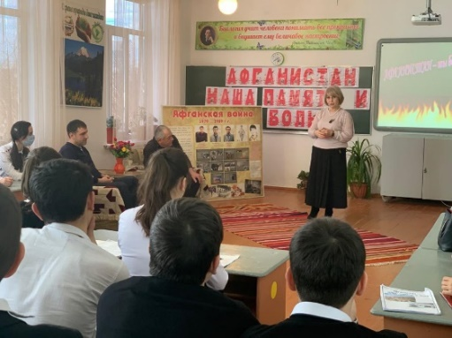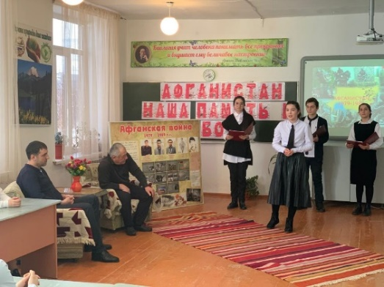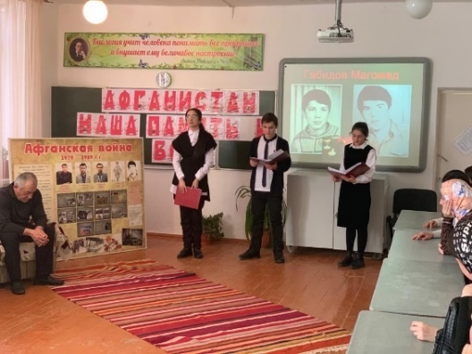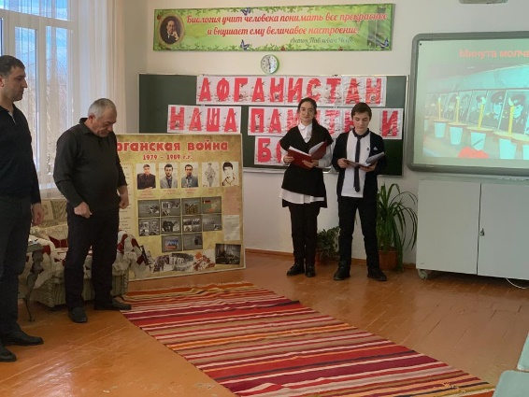

**Зам по ВР Килясханова У.Г. Абукова М.9 «б» кл. Ведущие о М. Габитове.**

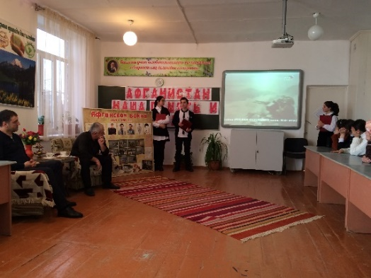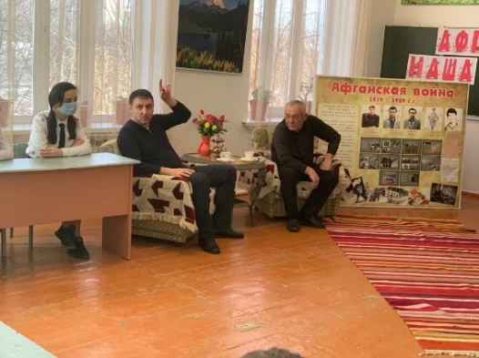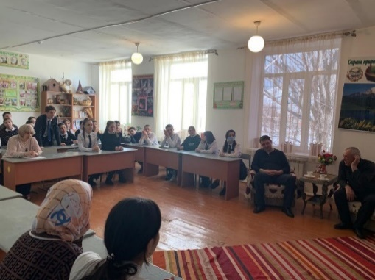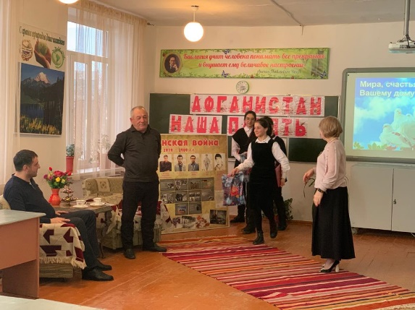

**Вопрос уч-ка 11кл Бамматова У. Абдусаламов У.М. Просмотр док. Фильмов**

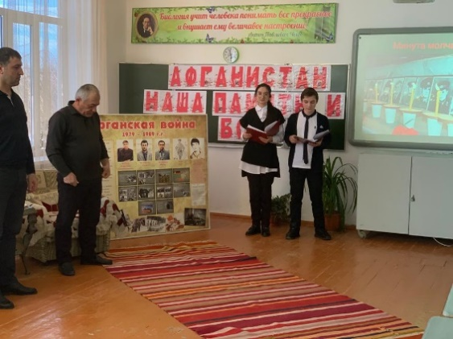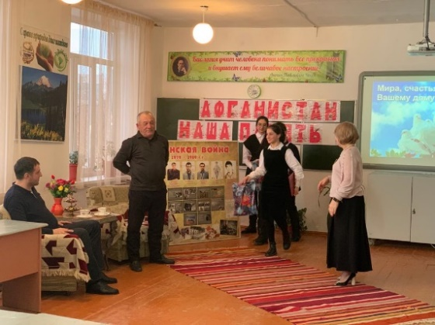

**Минута молчания** **Участник Афганской войны Иниев А.Г.**

**05/03.2021 года** волонтерами 8 «а» класса под руководством вожатой Джанхватовой А.А. была проведена акция на тему **«Мы за мирную Россию, мы** **за мирный Дагестан!».** Волонтеры раздали жителям села буклеты с данной тематикой.

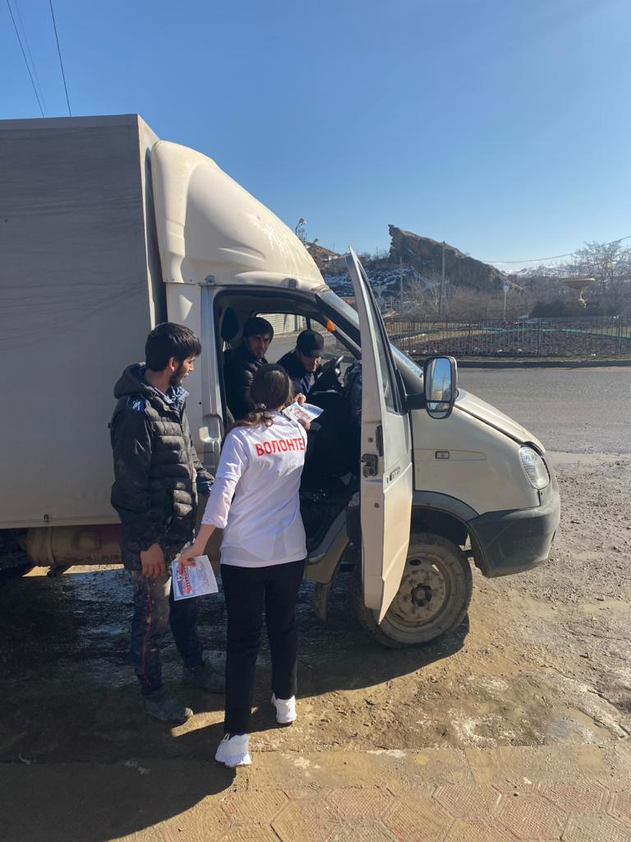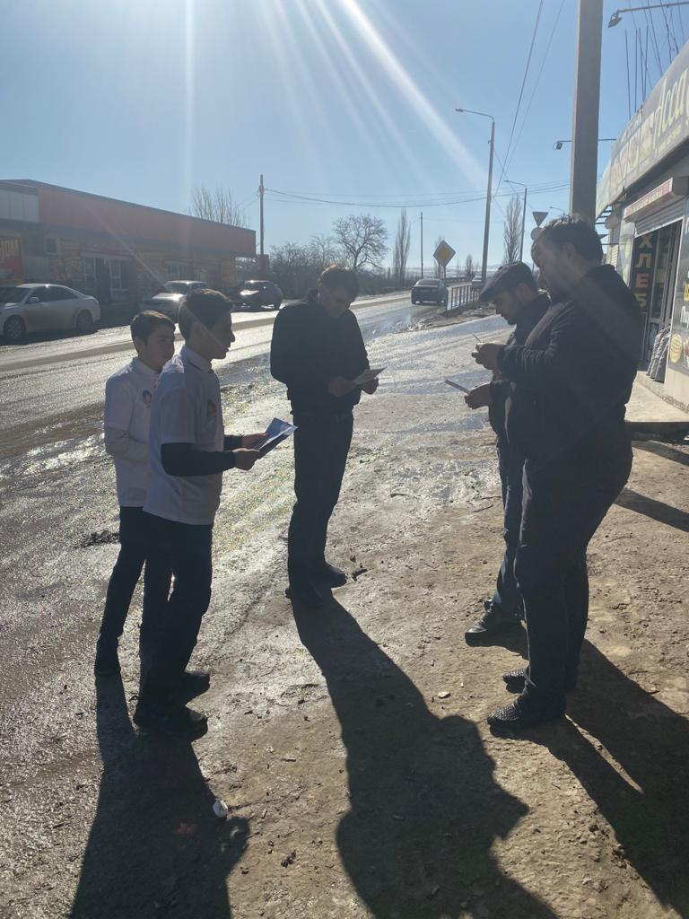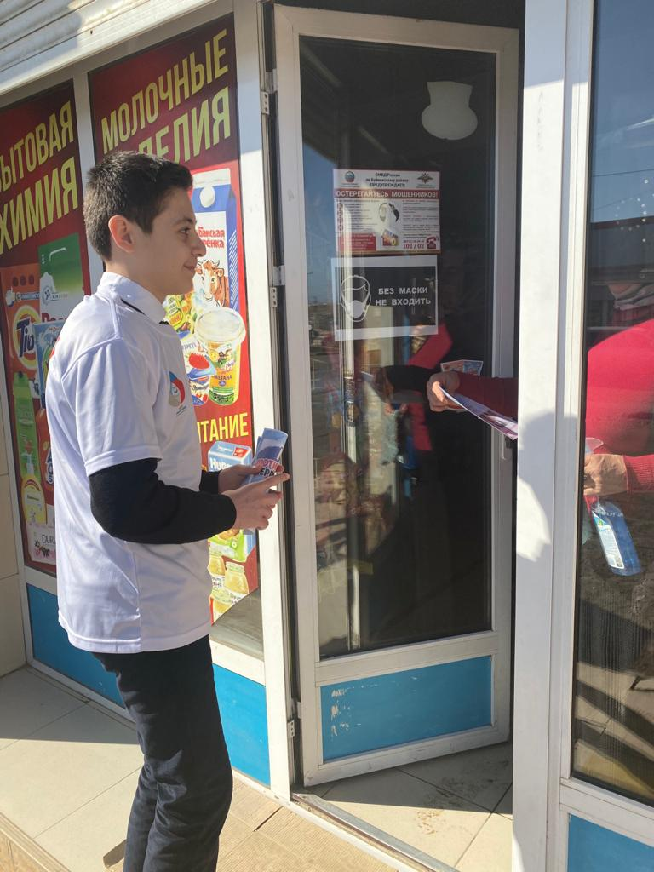

**Акция «Мы за мирную Россию, мы за мирный Дагестан!».**

**Директор _______________/Ибрагимова Ш.Ш./**

**Зам по ВР.________________/Килясханова У.Г./**